 | Hengyi Industries Sdn Bhd 恒逸实业（文莱）有限公司
Minutes of the regular management meeting of hydrorefining managers in January Meeting Minutes
加氢精制管理人员1月份管理例会会议纪要
 | Record No. | HYBN-T6-11-0008-001-2020 |  | Page 1 of 2
Meeting Title  会议名称 | 加氢精制管理人员1月份管理例会 |  | Chairperson  主持人 |  | 海诚
Date/时间 | 2020.1.23 16:00 |  | Venue/地点 |  | 209#
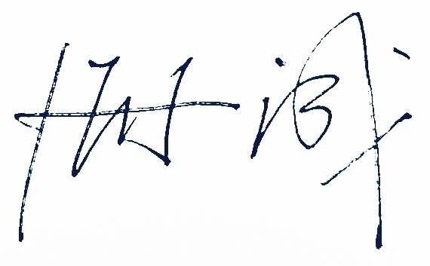
Signer / 签发人：

Signing Date /签发日期：2020.1.24
Attendees /参会人员:
海诚、杨仕海、李文涛、高俊杰、毛弈清、叶爱慧、张鑫、张雷博、胡江海、张宁、赵武磊、米江华、苗健

Content /纪要内容：
1月23日部门组织加氢精制管理人员月度例会，副班长以上管理人员全部参加，会上各班组、各专业结合12月份生产实际通报生产完成情况及需要协调解决的问题，部门领导对班组管理和专业管理落实情况进行点评和要求，具体纪要内容如下：
- 一班反映部分安排到班组的工作任务，当班无法完成的，跨班后因交接等各种原因导致无法按要求及时完成，需部门统一协调解决。
- 二班反映部分新员工到岗后因缺乏系统的培训，员工素质和技能无法满足生产的实际需求成为当前班组安全生产的短板，需要进行强化提高。
- 四班反映目前部分交接班问题因未能得到及时的处理和反馈，已经影响到班组人员班前检查的积极性和质量，希望部门能够加强此方面的规范和要求，引导员工积极做好班前检查工作。
- 综合统计（叶爱慧）：第一、明确要求各班加强考勤管理，员工调休需填写假条，经班组长和部门主管领导同意签字后归档至爱慧处保存，病假需提供病假条，休假必须提前一个月左右走OA进行申请批准后方可休假。第二、要求班组禁止对统计数据进行手动处理，除非数据采集异常，汇报后方可进行手动干预。
- 安全专业（毛弈清）①通报HSE部节前检查问题并强调现场若出现火灾或有毒气体等报警，要求班组在2分钟之内必须进行信息确认。②通报12月份隐患排查情况，要求各班组加大隐患排查力度，借公司隐患排查奖励的东风积极引导员工，形成良好的隐患排查处理的氛围。要求各班组分区域做好地下阀井的积水检查和及时抽水工作，确保各地下阀井随时处于可用状态。④要求各班组及时按要求完成消防箱内管线的补漆工作。⑤针对高处巡检牌掉落事件要求各班组充分辨识风险，按照区域逐点进行检查确认，对需要的部位重新进行加固处理，杜绝此类事件再次发生。⑥要求各班组按照区域分工做好日常清理。⑦针对12月份安排班组进行的JHA风险辨识工作，个别班组未按要求完成，进行点评并要求班组按要求补充完成。
- 设备专业（李文涛）12月份安全阀定压工作已按计划完成，但在工作落实过程中部分班组在安全阀切除和回装后的投用过程中未能及时按要求落实，此项工作在个别班组虎头蛇尾、有始无终，要求班组认真总结，举一反三进行整改。②12月份机泵切换工作已按计划完成，共性问题是班组在机泵切换后录入登记不及时或完成较差，要求各班组后续提高要求。
- 工艺专业（杨仕海）①通报12月份生产计划完成情况，副班培训及应急演练的考核结果，要求各班组高度重视每月的应急演练和员工培训工作，严密组织、充分准备，确保每月的培训任务按计划完成。②结合12月份各班组巡检统计结果对班组巡检落实情况进行点评，要求各班组加强日常硬件问题处理的及时性，降低漏检率。
- 海部长要求各班组强化基层班组管理，日常做好以下几方面的工作；第一、结合平稳率、能耗排名活动，班组每月制定目标并努力实现目标。第二、班组日常管理的力度要宽严适度，有奖有罚，日常管理必须做好细致入微、公平、公正。第三、班组日常及时对员工的工作表现进行点评，发挥好基层管理的导向作用。第四、要求班长在日常管理时要学会适度妥协，善于转移矛盾，轻易不激化矛盾，处理好管与被之间的矛盾。

